Der Geschäftsführende Vorstand
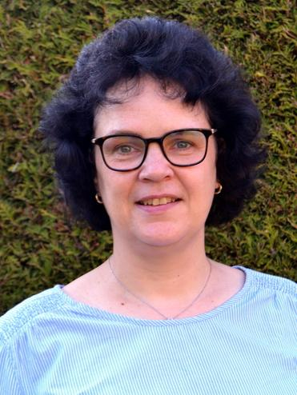
Marion Kemker
Sportwartin Breitensport
sportwart.bsp@scdjk.de

Stefan Dieckmann
Sportwart Wettkampfsport
sportwart.wsp@scdjk.de

Verena Kortmann
Marketing
marketing@scdjk.de

Zur besseren Planung wäre es wünschenswert, wenn ihr euch anmeldet. Dies könnt ihr per Mail (mitgliederversammlung@scdjk.de) oder online unter https://scdjk.de erledigen.

SC DJK Everswinkel e.V.

Einladung zur Mitgliederversammlung 2023

Freitag, 24.03.2023, 19.30 Uhr
Gasthof Strietholt, Vitusstr. 10,
48351 Everswinkel

Liebe Vereinsmitglieder,
mit dem Jahr 2022 endete ein ereignisreiches Jahr. Ukrainekrieg, Energiekrise und auch Corona bestimmten die Schlagzeilen. Und mit der WM in Katar endete das Jahr mit einem der meist diskutierten Sportevents.

Auch für den Verein blieb die Zeit nicht stehen und so wurden die vielen kleinen und großen Projekte vorangetrieben.

Wir freuen uns z.B. sehr darüber, dass unsere Fußballer ab sofort unter LED-Flutlichtern auf Torejagd gehen können. Durch die zusätzliche Ausleuchtung des Nebenplatzes können im Winter auch mehr Mannschaften trainieren.
Dies ist auch nötig, da unser Verein in allen Jugendmannschaften eine Jugendspielgemeinschaft mit der DJK RW Alverskirchen bildet.

Zum Ende des Jahres freuten sich unsere Sportschützen über eine neue elektronische Schießanlage, die die in die Jahre gekommene Anlage ablöste.

Wie der Stand bei den anderen Projekten (neuer Schießstand, Verlagerung Tennisplätze) ist, werden wir in der Sitzung erläutern.

Viel diskutiert wurde im letzten Jahr über die Beitragserhöhung. In der Einladung findet ihr die Entwicklung unserer Mitgliedszahlen und eine Aufstellung über die zusätzlichen Einnahmen und deren Verwendung.

Sportlich gesehen war es ein durchwachsenes Jahr. Während im Handball die 1. Damen den Aufstieg knapp verpasste und die 1. Herren abgestiegen ist, konnte die 2. Damen den Aufstieg in die Verbandsliga erreichen.
Unsere Fußballer und Badmintöner konnten knapp die Klasse halten, während unsere Volleyball-Herren den Aufstieg packten.
Mit Dominik Möllers nahm einer unserer Leichtathleten an den FICEP-Games in Klagenfurt teil und wurde dort mit der DJK-Auswahlmannschaft Zweiter.

So ging für uns alle ein spannendes Jahr 2022 zu Ende und wir wünschen Ihnen und Ihren Familien alles Gute und Gesundheit für das Jahr 2023.

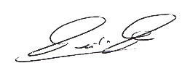
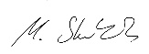
Für den Vorstand
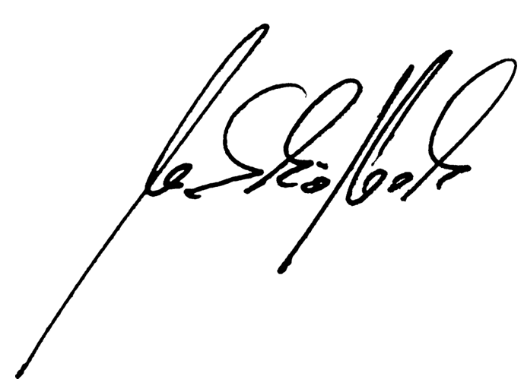
Martin Steinbach Markus Schöfbeck Dieter Rengers
Vorsitzender Stellv. Vorsitzender Schatzmeister
Der Geschäftsführende Vorstand
Martin Steinbach
Vorsitzender
vorsitzender@scdjk.de

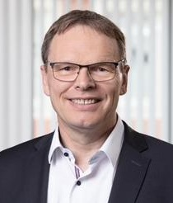
Heinz Steinhoff
Stellvertretender Vorsitzender
personal@scdjk.de

Markus Schöfbeck
Stellvertretender Vorsitzender
liegenschaften@scdjk.de

Dieter Rengers
Schatzmeister
finanzen@scdjk.de
Entwicklung der Mitgliedszahlen in den letzten 4 Jahren

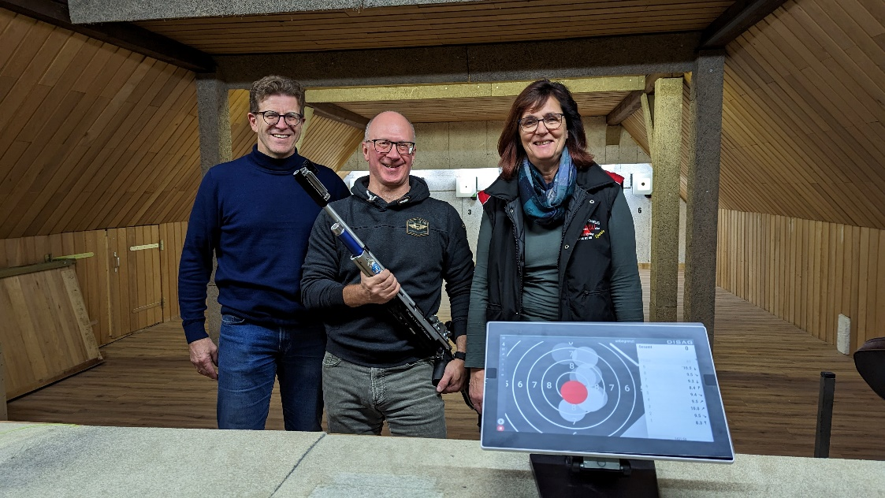

Die neue elektronische Anlage für die Sportschützen stolz präsentiert von Martin Steinbach (Vorsitzender SC DJK), Thomas Schneider (Abteilungsleitung), Heike Siemann (Trainerin)

Tagesordnung:

- Begrüßung durch Vorsitzenden Martin Steinbach
- Protokoll der Mitgliederversammlung 2023
- Geschäftsbericht über das Jahr 2023
durch den Vorsitzenden Martin Steinbach
- Bericht des Schatzmeisters Dieter Rengers
- Bericht der Kassenprüfer Julia Börding / Norbert Vechtel
- Entlastung des Vorstandes
- Vorstandswahlen
a. Vorsitzende/r (bisher Martin Steinbach)
b. Stellv. Vorsitzender (bisher Heinz Steinhoff)
c. Sportwart/in Breitensport (bisher Marion Kemker)
d. Beisitzer/in (bisher Carmen Günnewig)
e. Beisitzer/in (bisher Ina Overbeck)
- Wahl Kassenprüfer/in (bisher Norbert Vechtel)
- Anträge
- Ehrungen
- SC DJK-Ausblick auf das Jahr 2024
- Informationen und Diskussion
Änderungen vorbehalten
Schon mal vormerken
Startschuss für den Sparkassen Vituslauf ist am 14. Juni 2024
Startschuss für den Volksbank Nikolauf ist am 07. Dezember 2024.

Wichtige Hinweise

Anträge an die Mitgliederversammlung müssen in schriftlicher Form bis spätestens 10 Tage vor dem angesetzten Termin in der Geschäftsstelle vorliegen:
Alverskirchener Str. 25, 48351 Everswinkel
Das Protokoll der Mitgliederversammlung 2022 ist auf der Homepage des SC DJK Everswinkel unter www.scdjk.de veröffentlicht oder kann in gedruckter Form in unserer Geschäftsstelle abgeholt werden
Der Haushaltsplan für das Jahr 2023 wird auf der Mitgliederversammlung am 24.03.2023 vorgestellt
Diese Einladung wird aus Kostengründen nur an ein Familienmitglied versandt, gilt aber gleichwohl für alle Vereinsmitglieder der Familie.
Stimmberechtigt sind alle Mitglieder, die 16 Jahre oder älter sind.
Kinder und Jugendliche bis zum vollendeten 15. Lebensjahr besitzen für die Versammlung ein Rede- und Antragsrecht. Daher erhalten auch sie eine Einladung.

Verwendung des erhöhten Beitrags
Viel diskutiert wurde im letzten Jahr die Beitragserhöhung.
Im Juli wurde der neue Beitrag erstmalig eingezogen. Die zusätzlichen Einnahmen lagen bei knapp 11.500,00 €.
Mit diesem Geld haben wir Aus- und Fortbildungen in Höhe von ca. 5.500,00 € und die höheren Trainerkosten mit ca. 7.000,00 € finanziert.
Wer nähere Infos möchte, kann sich gerne in der Geschäftsstelle melden.

